学号： 2104240116




毕业设计中期报告

设计题目： 高性能实时通讯与用户管理系统
学 院： 计算机科学与工程学院
专业班级： 计算机2102
姓 名： 杨奕轩

指导教师： 赵明
日期： 2025.5.6

《高性能实时通讯与用户管理系统的设计与实现》
一、实现平台与技术
1.前端: vue3 + electron + node
2.后端: springboot + netty + redis
3.数据库: sqlite + mysql
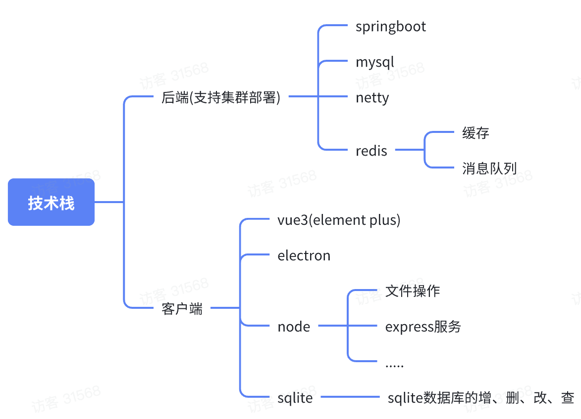
图1

二、系统需求分析与设计
1、背景及意义
随着互联网的普及，企业内部的沟通方式逐渐转向更加便捷的即时通讯工具。然而，随着信息安全问题的日益突出，尤其是涉及企业核心数据和敏感信息时，许多传统的互联网通讯工具无法满足企业对于数据安全的严格要求。因此，如何在提升沟通效率的同时，确保信息的私密性与安全性，成为了企业内部通讯的一个重要课题。为了应对这一挑战，局域网内部署的私密安全即时通讯工具成为越来越多企业的选择。它通过内网部署，避免了外部网络可能存在的安全隐患，从而保障了企业信息在传输过程中的保密性。
本项目旨在为企业提供一款专门用于局域网内私密安全交流的即时通讯工具。通过内网部署，避免了公共网络环境下可能存在的安全隐患，从而保障了企业信息在传输过程中的保密性。同时，项目采用高效的技术架构，确保在保证信息安全的前提下，能够实现流畅、高效的通讯体验。为了满足企业内部员工的各种沟通需求，项目包括了账号管理、联系人管理、聊天功能、文件传输、群组管理等多个模块。在用户登录方面，项目引入了基于 token 的鉴权机制，确保用户身份的安全。所有用户的信息、消息状态、好友关系等关键数据，都通过 Redis 进行缓存，提升了系统的响应速度。针对实时消息传递，项目采用了 Netty 长连接技术，确保了消息的及时推送。即使用户离线，系统也会通过离线消息机制，在用户重新上线时将所有未读消息推送至其设备，避免了消息丢失的风险。
为了减轻服务器的负担，项目还支持文件的本地缓存，所有图片、音频、视频等多媒体文件都存储在客户端本地。用户在查看或播放文件时，系统通过本地服务提供图片预览、视频播放等功能，进一步提高了用户体验和操作效率。数据库方面，项目使用 SQLite 作为本地数据库，所有的消息和用户数据都存储在本地，提高了查询效率，并减轻了对服务器的压力。
项目的一个重要优势在于其数据安全性。通过内网部署，所有通信和数据交换都发生在企业局域网内部，避免了外部攻击和数据泄露的风险。项目采用加密传输的方式，确保所有数据在传输过程中的安全性。此外，管理员还可以通过系统后台进行细致的管理，包括用户的强制下线、群组的解散、文件和消息的删除等操作，这些管理功能保证了系统的安全性和企业内部的合规性。
本项目不仅提升了企业内部沟通的效率，还为企业提供了一种安全可靠的通讯方式。通过内网部署和数据加密技术，确保了企业数据的隐私性和安全性。通过本地缓存技术，减轻了服务器的负担，降低了运营成本。随着信息化程度的不断提高，企业对数据安全的要求越来越高，而本项目正是针对这一需求，提供了一种切实可行的解决方案，具有广泛的应用前景和商业价值。
2、高性能实时通讯系统应用现状
随着互联网技术的不断进步，尤其是云计算、物联网和移动互联网的发展，实时通讯系统已经在众多行业中得到了广泛应用。高性能实时通讯系统不仅要求能够承载大量的并发用户，还需要保障低延迟、高可用性和系统的高扩展性。这些需求促使了许多新的技术方案的提出，包括分布式架构、消息队列和流式处理等技术的广泛使用。
在高并发、大流量的应用场景中，实时通讯系统面临的最大挑战之一是如何在保证低延迟的前提下高效地处理大量并发请求。为了应对这一挑战，许多实时通讯系统采用了基于长连接的协议，如WebSocket和MQTT。与传统的HTTP协议不同，WebSocket可以保持客户端与服务器之间的持久连接，使得消息能够在客户端和服务器之间实时双向传输，显著降低了延迟。此外，使用分布式架构可以有效缓解单点故障的问题，通过负载均衡将请求分发到不同的服务器节点，提高了系统的可用性和扩展性。
另外，在实时通讯系统中，消息的传输效率和数据的安全性是另外两个关键因素。为了保障高并发情况下的高效数据传输，很多系统采用了消息队列技术（如Kafka和RabbitMQ）来实现消息的异步传输。这种解耦的设计不仅能提高系统的处理能力，还能增强系统的可靠性。同时，随着对数据隐私和安全性需求的增加，越来越多的实时通讯系统采用了端到端加密（E2EE）和TLS加密传输协议，保障数据的安全性，防止信息泄露和恶意攻击。
在中国，随着5G网络的推广，实时通讯技术的应用得到了进一步的推动。中国的企业在通讯系统设计方面也做了大量的创新工作，特别是在基于云计算的实时通讯系统中，分布式架构和边缘计算的结合成为了一个重要趋势。边缘计算可以将数据处理任务从中心服务器转移到靠近数据源的边缘节点，从而减少了延迟，提高了系统的响应速度。
3、系统用例图
本系统包括两个角色：普通用户和系统管理员，其主要操作如下：
普通用户的主要操作包括：登录、注册、联系人管理、设置、聊天。
系统管理员的主要操作包括：普通用户的全部功能、用户管理、靓号管理、群组管理、系统设置、版本管理。
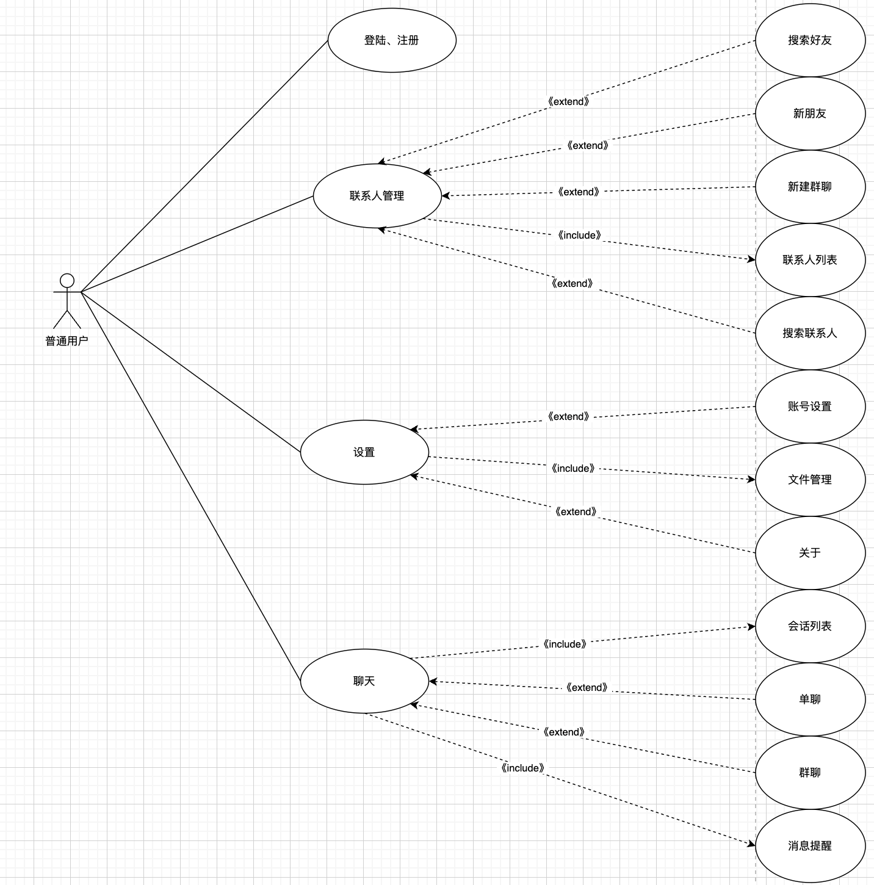
图2
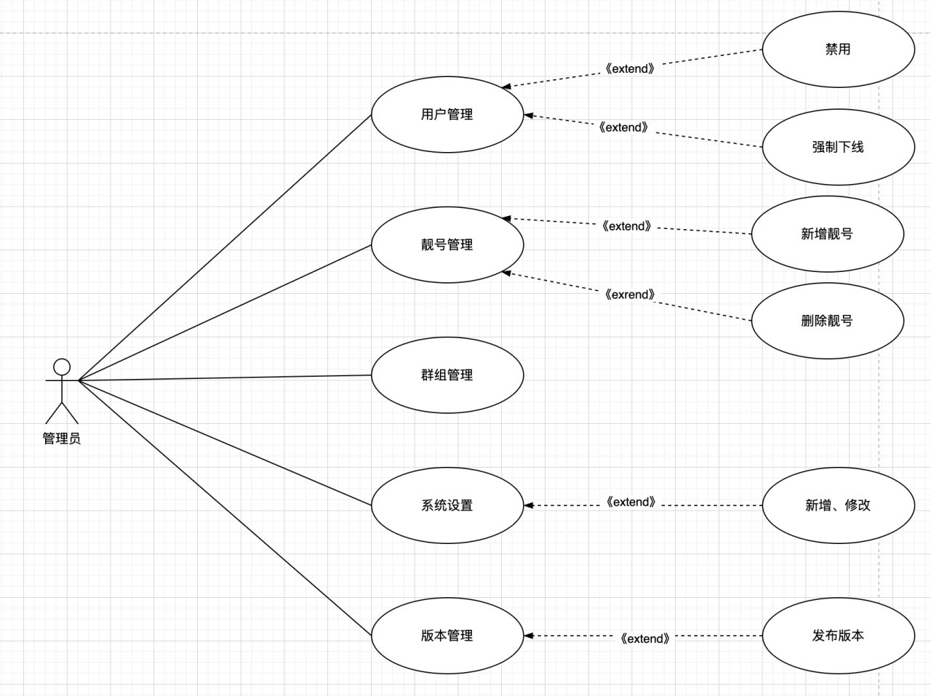
图3
三、系统功能设计
1、系统架构图
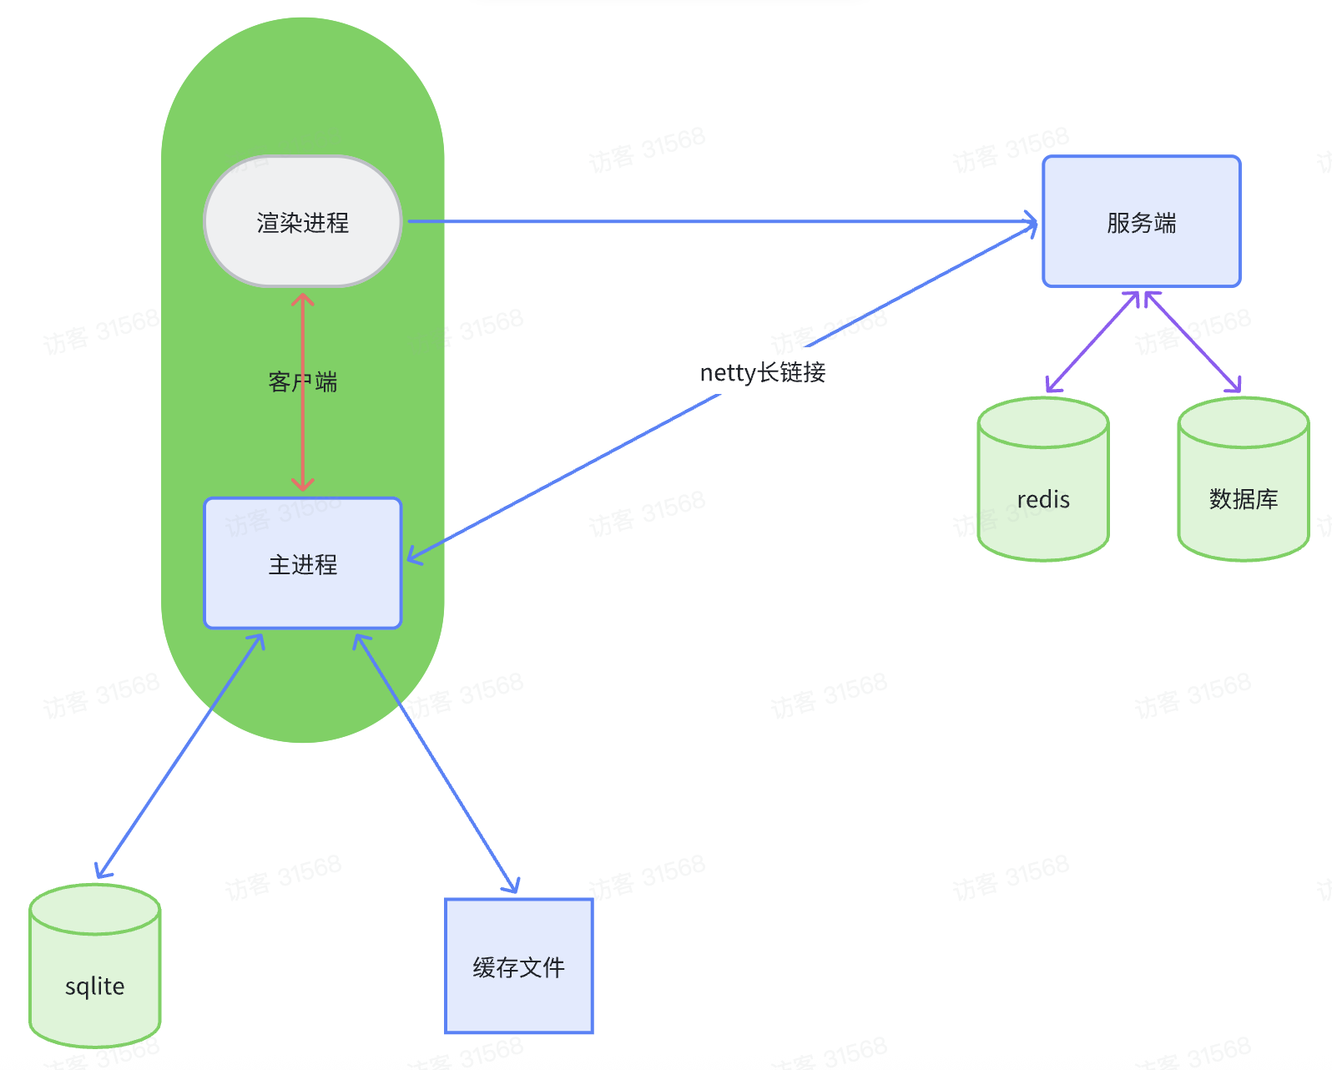
图4
- 系统流程图
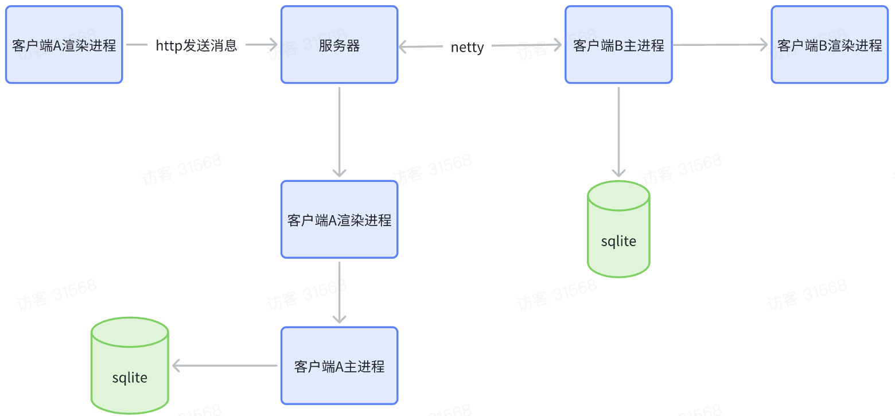
图5
- 系统功能
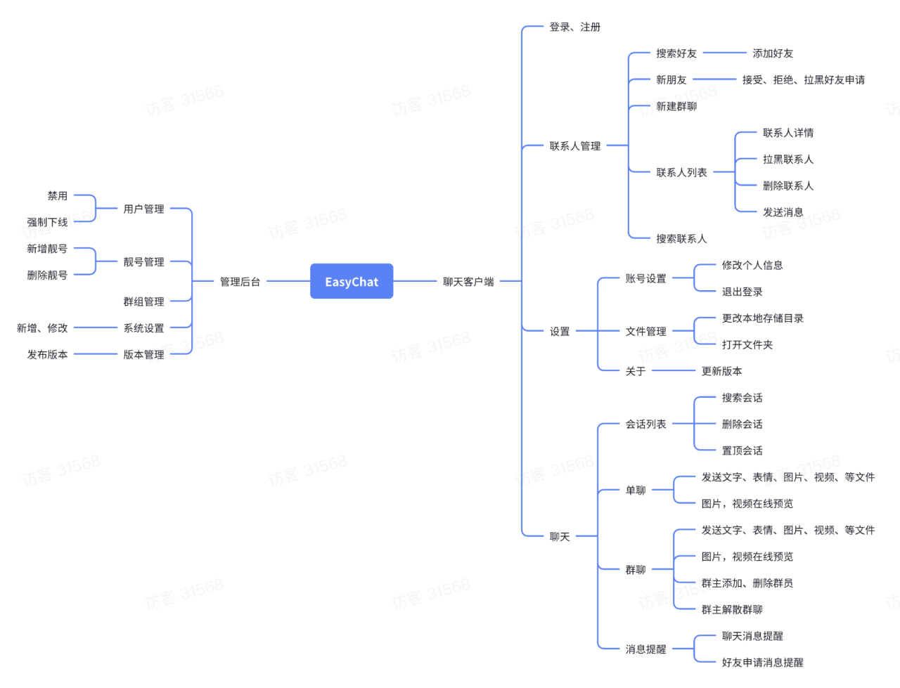
图6
(1)登录与注册
- 注册：用户可以通过输入相关信息（如用户名、密码等）来注册一个新的账号。
- 登录：已注册的用户可以输入账户信息（用户名、密码等）来登录系统。
- 搜索好友：用户可以通过搜索框快速查找已有的联系人或好友。
- 添加好友：用户可以申请添加其他用户为好友，也可以接受或拒绝其他用户的好友请求。若对方的请求不合适，还可以选择拉黑对方。
- 新建群聊：用户可以创建新的群聊，并邀请其他用户加入。
(2)联系人管理
- 联系人管理：用户可以管理自己的联系人列表。包括查看联系人信息、修改联系人备注、设置特别标记等。
- 联系人详情：查看单个联系人的详细资料，如个人信息、聊天记录等。
- 拉黑联系人：用户可以将某个联系人加入黑名单，避免对方向自己发送消息。
- 删除联系人：用户可以删除联系人，将其从联系人列表中移除。
- 搜索联系人：支持通过联系人姓名、账号等信息进行搜索，以便快速找到并管理联系人。
(3)账号管理
- 账号设置：用户可以修改和设置自己的账号信息，如个人资料、头像、昵称等。
- 修改个人信息：可以更新账户的基本信息，包括个人简介、头像、联系方式等。
- 退出登录：用户可以选择退出当前账号，终止登录会话。
(4)文件管理
- 文件管理：用户可以上传、下载、更新、删除存储的文件。支持文件的浏览、查看及管理。
- 更新文件：用户可以对已经上传的文件进行更新，替换掉原有版本的文件。
- 打开文件：用户可以打开存储在系统中的文件，查看文件内容。
(5)群组管理
- 群组管理：用户可以创建新的群聊或管理现有群聊。包括邀请新成员、移除成员、群组信息编辑等。
- 添加群成员：可以将其他用户加入到群聊中，增加群聊的成员。
- 删除群成员：群主或管理员可以从群聊中移除成员，将其踢出群聊。
- 解散群聊：群主或管理员有权限解散群聊，结束群组的活动。
(6)消息管理
- 发送消息：
  - 文本消息：用户可以在单聊或群聊中发送文本消息，进行文字沟通。
- 表情：支持发送各种表情符号，用于丰富聊天内容。
- 文件：用户可以发送文件（如文档、图片、视频等），支持多种文件格式。
- 视频和图片：支持发送图片和视频，适用于各种媒体内容的交流。
- 单聊消息：一对一的私聊功能，用户可以与好友进行单独的消息交流。
- 群聊消息：在群组内，用户可以和多个成员进行同时交流，分享消息、文件、表情等。
- 删除消息：用户可以删除自己发送的消息或接收到的消息，适应个人隐私需求。
- 更新消息：用户可以在发送消息后，修改已发送的内容。
(7)系统设置
- 系统设置：包括对整个系统的配置管理，如语言、主题、通知设置等。
- 发布新版本：管理员可以进行版本更新、修复bug或发布新的功能版本。
- 版本管理：对不同版本的系统进行管理，包括发布、维护以及灰度发布等操作。
(8)管理后台
- 用户管理：管理员可以对系统内的用户进行管理，包括启用、禁用用户、强制用户下线等。
- 账号管理：管理员可以查看和管理所有系统用户的账号信息，包括用户权限、角色等。
- 群组管理：管理员可以管理和维护群组，执行群组解散、成员管理等操作。
- 靓号管理：管理员可以设置系统中特殊的靓号，包括新增和删除靓号。
- 系统设置：管理员可以对整个系统进行配置与设置，包括修改系统配置、数据库连接、版本管理等。
(9)消息推送与通知
- 消息推送：系统能够向用户推送新的消息或通知，包括用户的私聊消息、群聊消息、系统提醒等。
- 用户通知：除了聊天信息外，系统还支持推送用户相关的其他信息，如好友申请、群聊邀请、系统更新提醒等。
(10)会话与会议管理
- 会话列表：用户可以查看所有的会话记录，包括单聊和群聊。
- 删除会话：用户可以删除不再需要的聊天会话记录。
- 置顶会话：用户可以将重要的聊天会话置顶，方便快速访问。
(11)其他功能
- 搜索会话：用户可以通过搜索功能快速找到指定的聊天记录。
- 设置个人信息：修改个人资料、更新头像、昵称、状态等。
- 退出系统：用户可以选择退出系统，结束当前会话。

- 数据库设计
- 系统E-R图
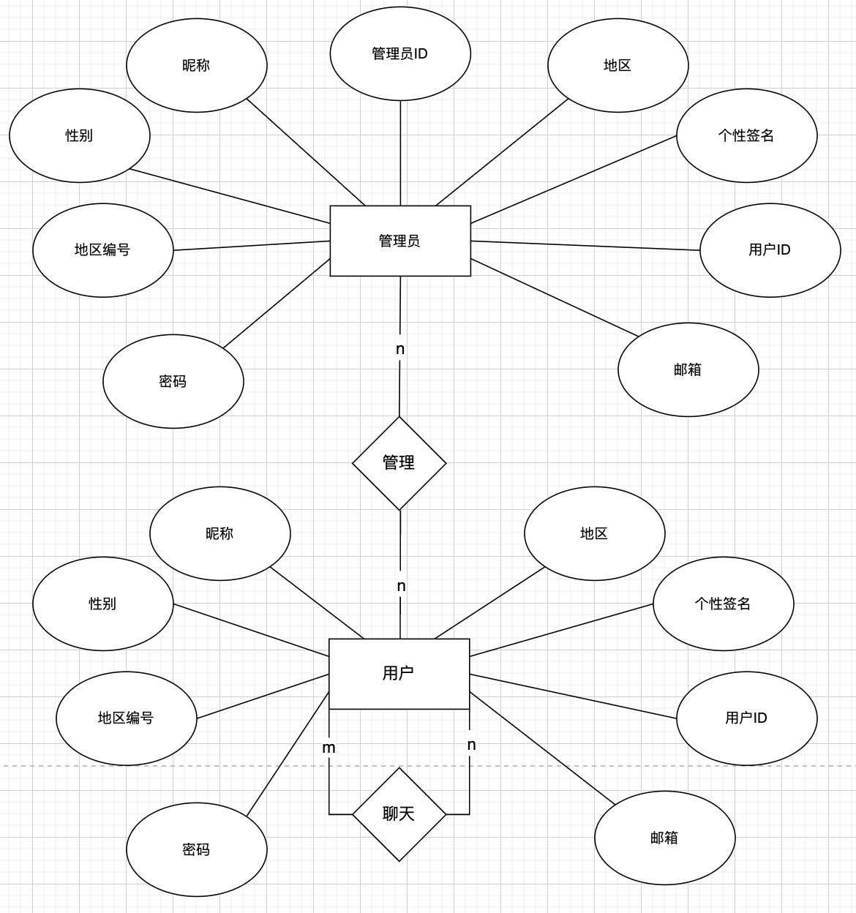
图7
2、数据库表
- App发布信息表
字段名称 | 数据类型 | 字段长度 | 是否为空 | 说明
id | int |  | 否 | 自增ID
version | varchar | 10 | 是 | 版本号
update_desc | varchar | 500 | 是 | 更新描述
create_time | datetime |  | 是 | 创建时间
status | tinyint | 1 | 是 | 0:未发布  1:灰度发布
grayscale_uid | varchar | 1000 | 是 | 灰度uid
file_type | tinyint | 1 | 是 | 0:本地文件  1:外链
outer_link | varchar | 200 | 是 | 外链地址
- 聊天信息表
字段名称 | 数据类型 | 字段长度 | 是否为空 | 说明
message_id | bigint |  | 否 | 消息自增ID
session_id | varchar | 32 | 否 | 会话ID
message_type | tinyint | 1 | 否 | 消息类型
message_content | varchar | 500 | 是 | 消息内容
send_user_id | varchar | 12 | 是 | 发送人ID
send_user_nick_name | varchar | 20 | 是 | 发送人昵称
send_time | bigint |  | 是 | 发送时间
contact_id | varchar | 12 | 否 | 接受联系人ID
contact_type | tinyint | 1 | 是 | 0:单聊  1:群聊
file_size | bigint |  | 是 | 文件大小
file_name | varchar | 200 | 是 | 文件名
file_type | tinyint | 1 | 是 | 文件类型
status | tinyint | 1 | 是 | 0:正在发生  1:已发送
- 会话消息表
字段名称 | 数据类型 | 字段长度 | 是否为空 | 说明
session_id | varchar | 32 | 否 | 会话ID
last_message | varchar | 500 | 是 | 最后接受的消息
last_receive_time | bigint |  | 是 | 最后接受消息时间毫秒
- 会话用户表
字段名称 | 数据类型 | 字段长度 | 是否为空 | 说明
user_id | varchar | 12 | 否 | 用户ID
contact_id | varchar | 12 | 否 | 联系人ID
session_id | varchar | 32 | 否 | 会话ID
contact_name | varchar | 20 | 是 | 联系人名称
- 群聊信息表
字段名称 | 数据类型 | 字段长度 | 是否为空 | 说明
group_id | varchar | 12 | 否 | 群ID
group_name | varchar | 20 | 是 | 群族名
group_owner_id | varchar | 12 | 是 | 群主ID
create_time | datetime |  | 是 | 创建时间
group_notice | varchar | 500 | 是 | 群公告
join_type | tinyint | 1 | 是 | 0:直接加入  1:管理员同意后加入
status | tinyint | 1 | 是 | 1:正常  0:解散
- 联系人表
字段名称 | 数据类型 | 字段长度 | 是否为空 | 说明
user_id | varchar | 12 | 否 | 用户ID
contact_id | varchar | 12 | 否 | 联系人ID或者群组ID
contact_type | tinyint | 1 | 是 | 0:好友  1:群组
create_time | datetime |  | 是 | 创建时间
status | tinyint | 1 | 是 | 0:非好友  1:好友  2:已删除好友  3:被好友删除  4:已拉黑好友  5:被好友拉黑
last_update_time | timestamp |  | 是 | 最后更新时间
- 联系人申请表
字段名称 | 数据类型 | 字段长度 | 是否为空 | 说明
apply_id | int |  | 否 | 自增ID
apply_user_id | varchar | 12 | 否 | 申请人ID
receive_user_id | varchar | 12 | 否 | 接收人ID
contact_type | tinyint | 1 | 否 | 0:好友  1:群组
contact_id | varchar | 12 | 是 | 联系人群组ID
last_apply_time | bigint |  | 是 | 最后申请时间
status | tinyint | 1 | 是 | 0:待处理  1:已同意  2:已拒绝  3:已拉黑
apply_info | varchar | 100 | 是 | 申请信息
- 用户信息表
字段名称 | 数据类型 | 字段长度 | 是否为空 | 说明
user_id | varchar | 12 | 否 | 用户ID
email | varchar | 50 | 是 | 邮箱
nick_name | varchar | 20 | 是 | 昵称
join_type | tinyint | 1 | 是 | 0:直接加入  1:同意后加好友
sex | tinyint | 1 | 是 | 0:女  1:男
password | varchar | 32 | 是 | 密码
personal_signature | varchar | 50 | 是 | 个性签名
status | tinyint | 1 | 是 | 状态
create_time | datetime |  | 是 | 创建时间
last_login_time | datetime |  | 是 | 最后登录时间
area_name | varchar | 50 | 是 | 地区
area_code | varchar | 50 | 是 | 地区编号
last_off_time | bigint |  | 是 | 最后离开时间
- 靓号表
字段名称 | 数据类型 | 字段长度 | 是否为空 | 说明
id | int |  | 否 | 自增ID
email | varchar | 50 | 否 | 邮箱
user_id | varchar | 12 | 否 | 用户ID
status | tinyint | 1 | 是 | 0:未使用  1:已使用
五、系统主要功能的实现
1、注册、登录界面
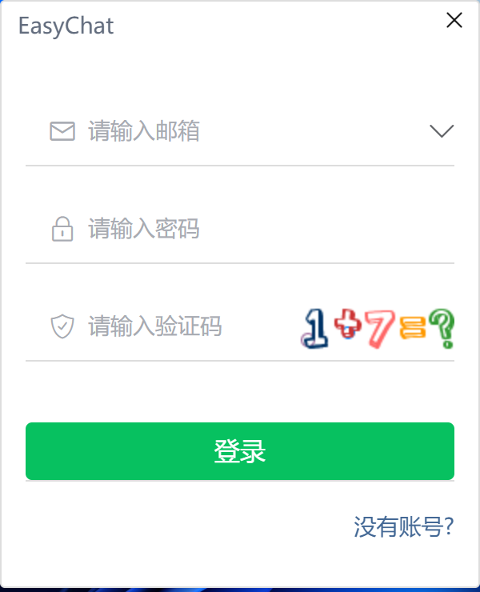
图8

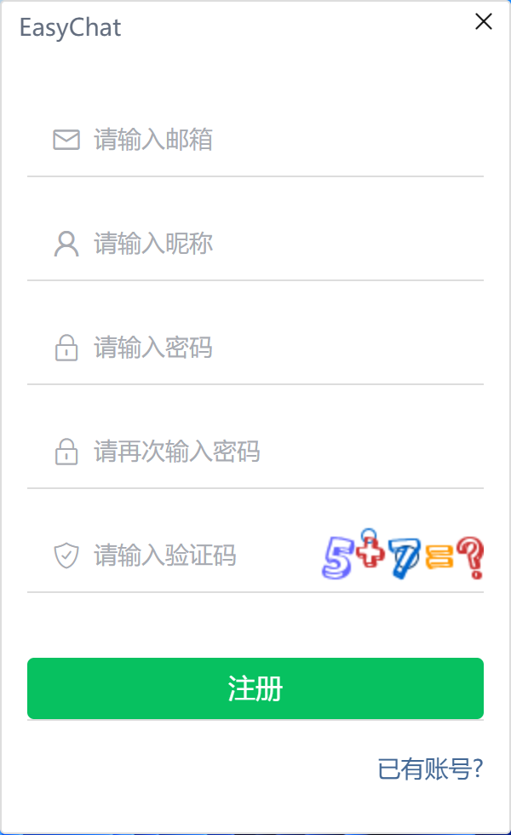
图9

2、用户主界面
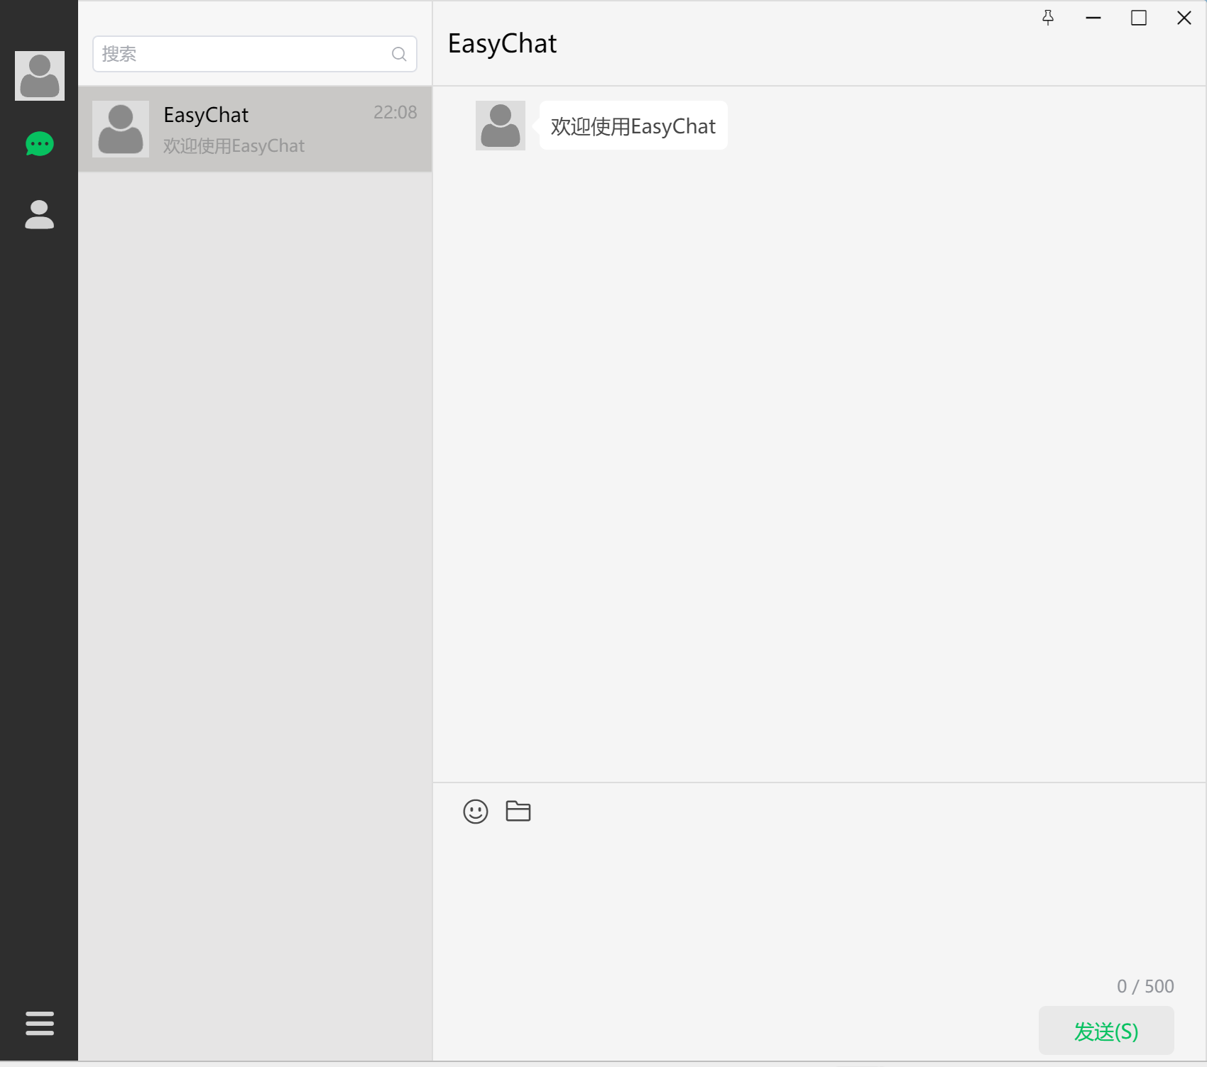
图10
3、用户列表界面
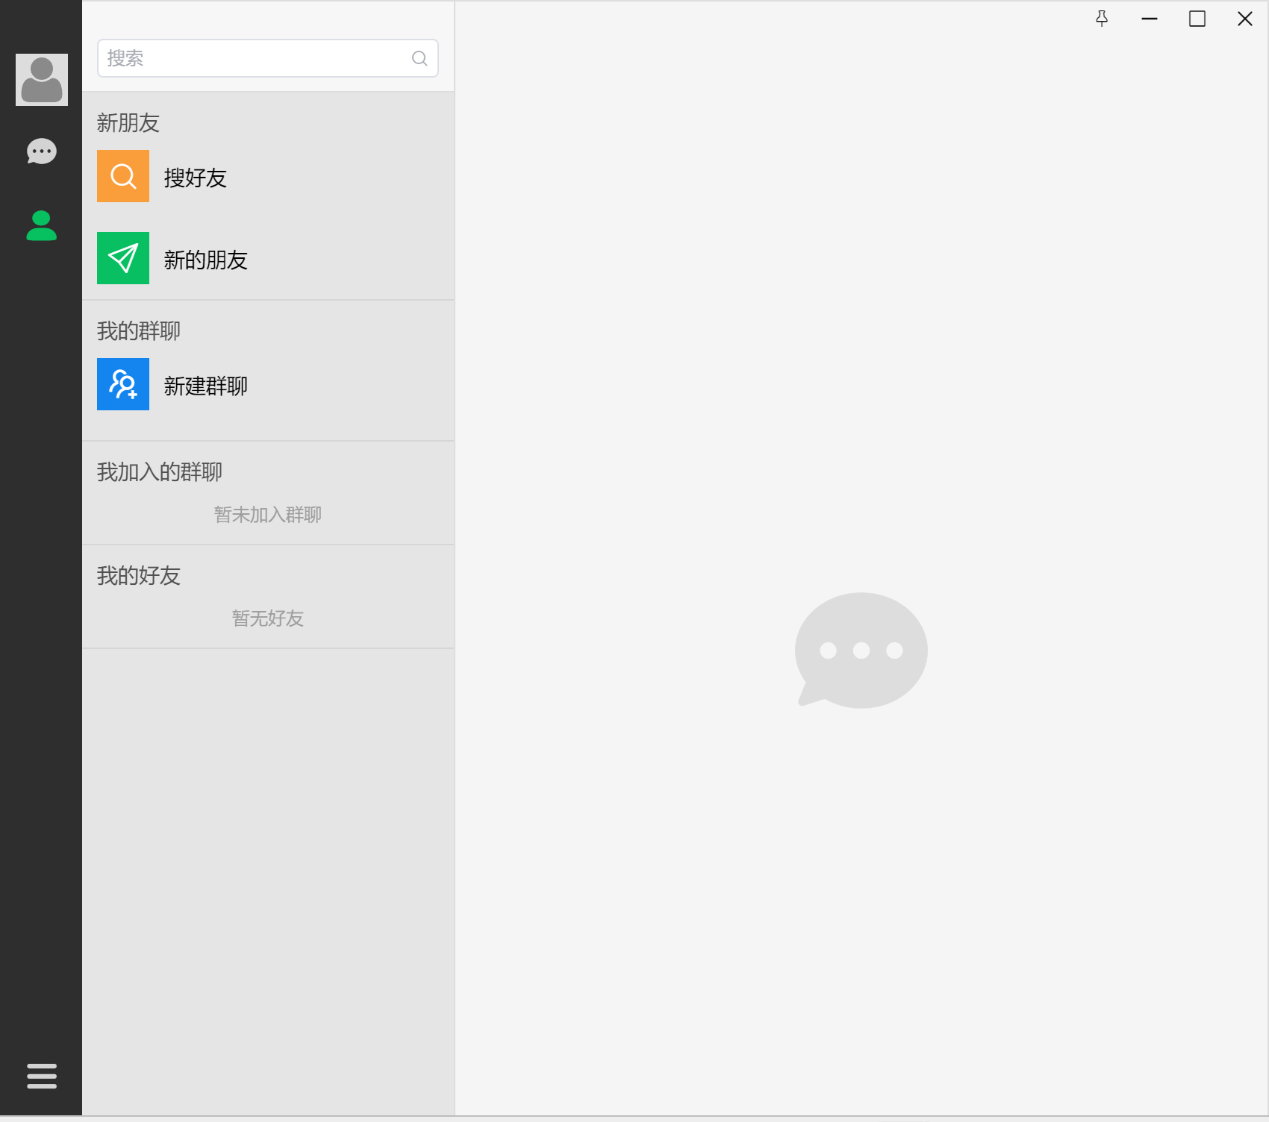
图11

- 用户搜索好友界面
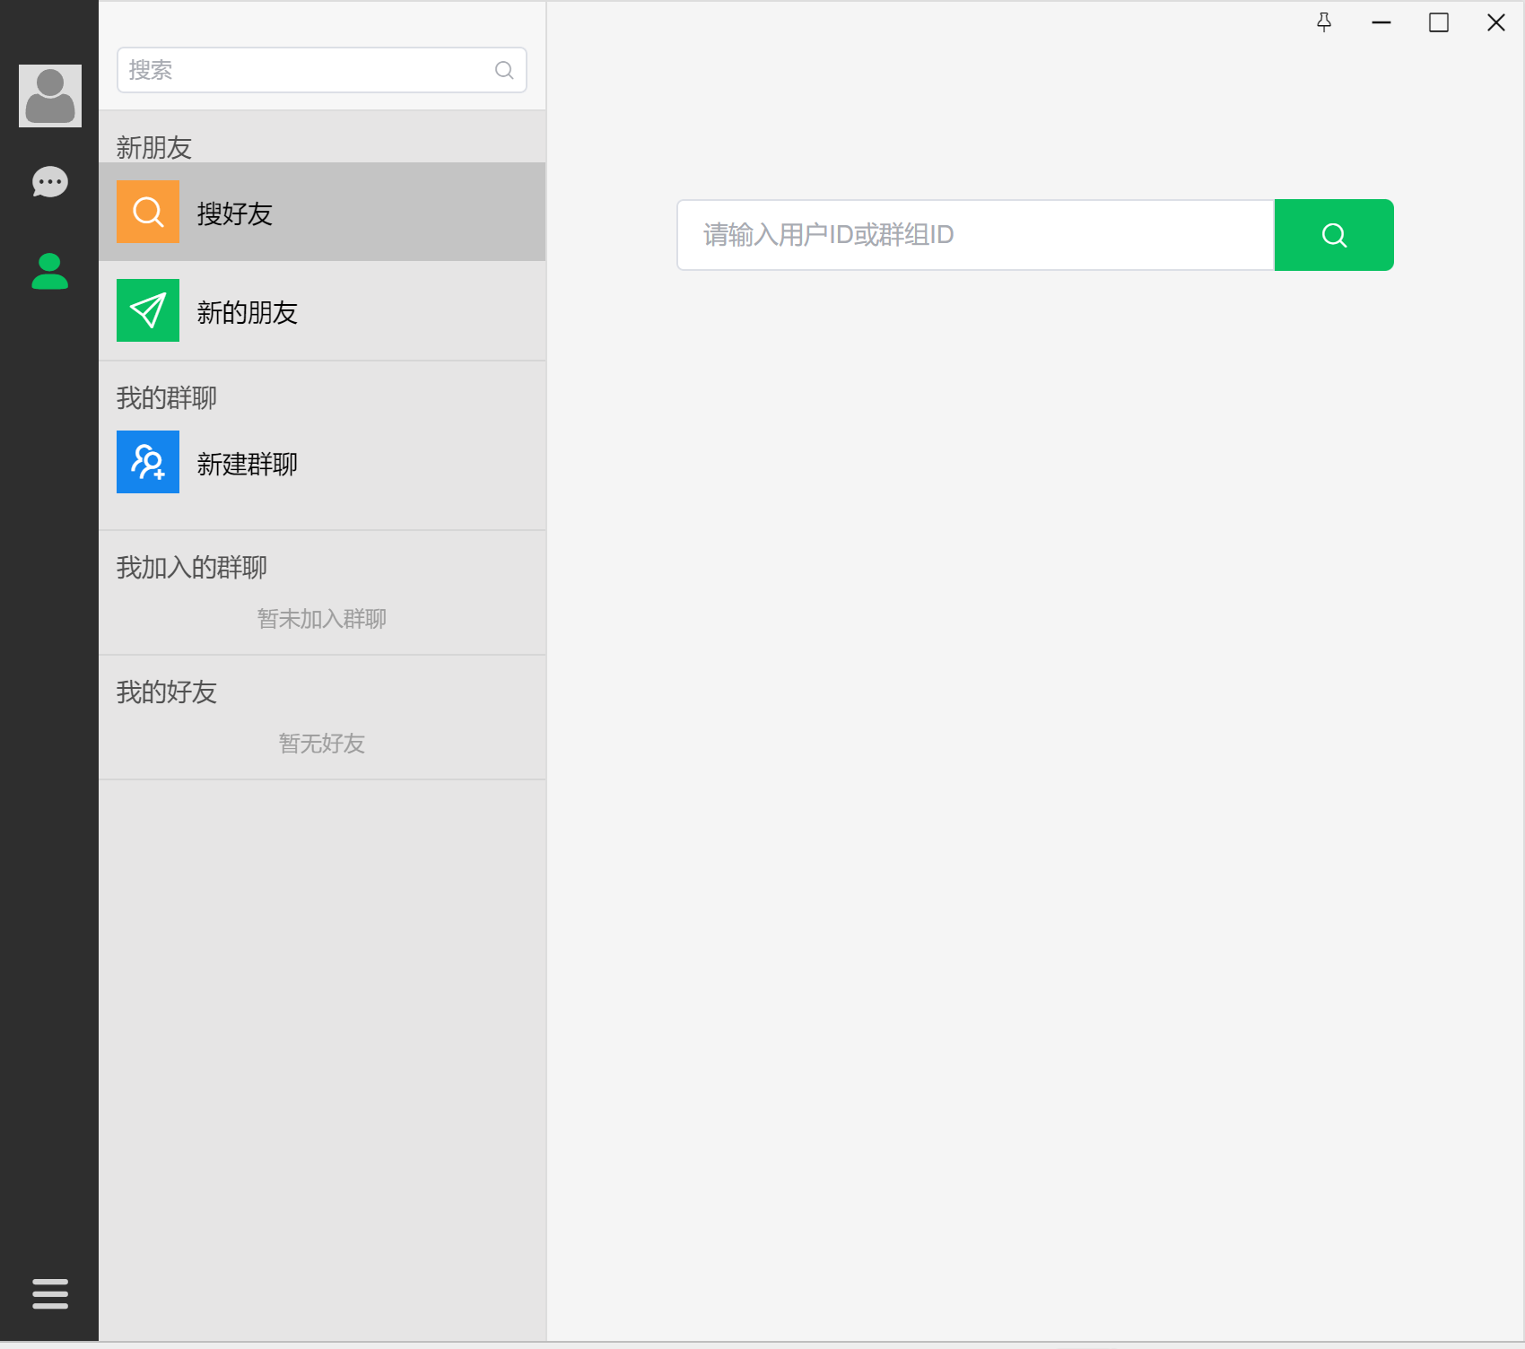
图12

5、用户好友申请界面
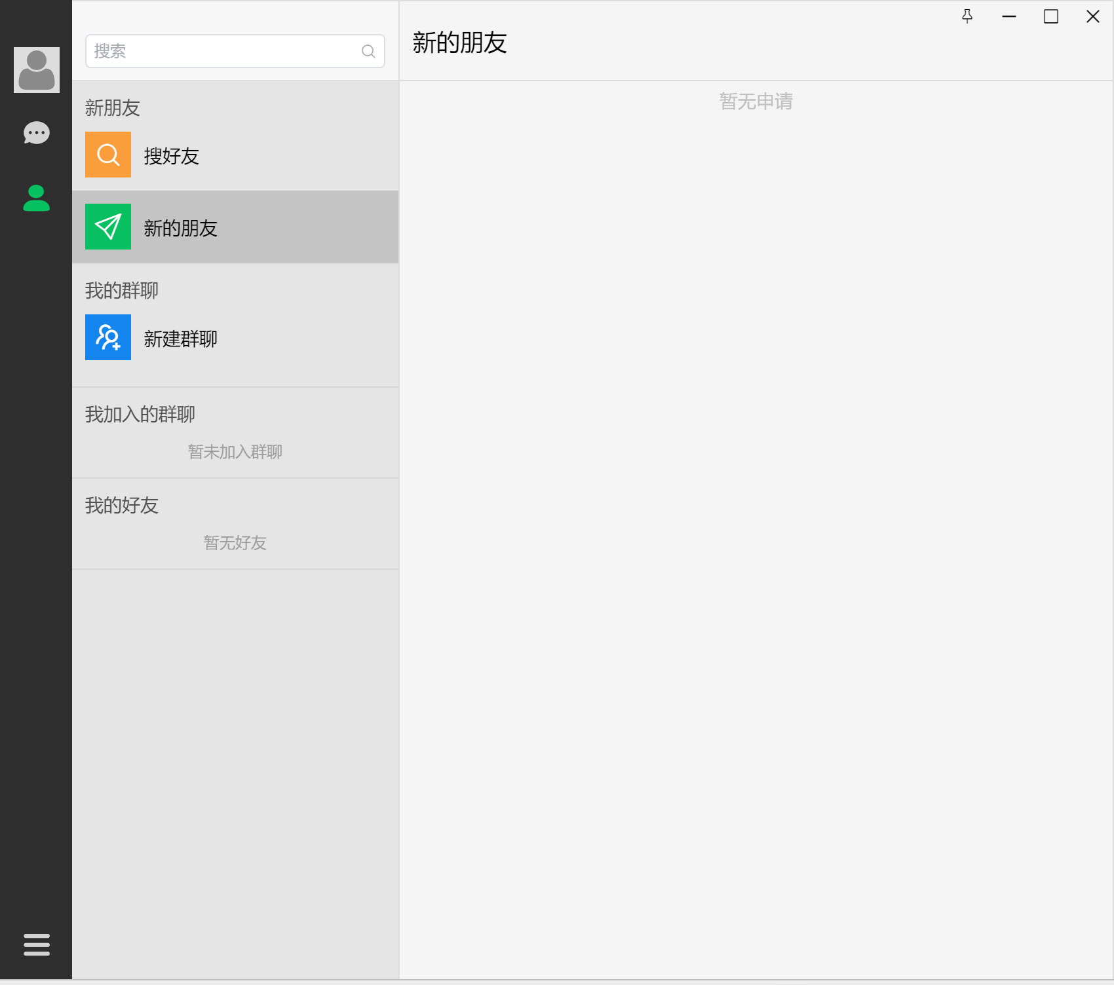
图13
6、用户创建群聊界面
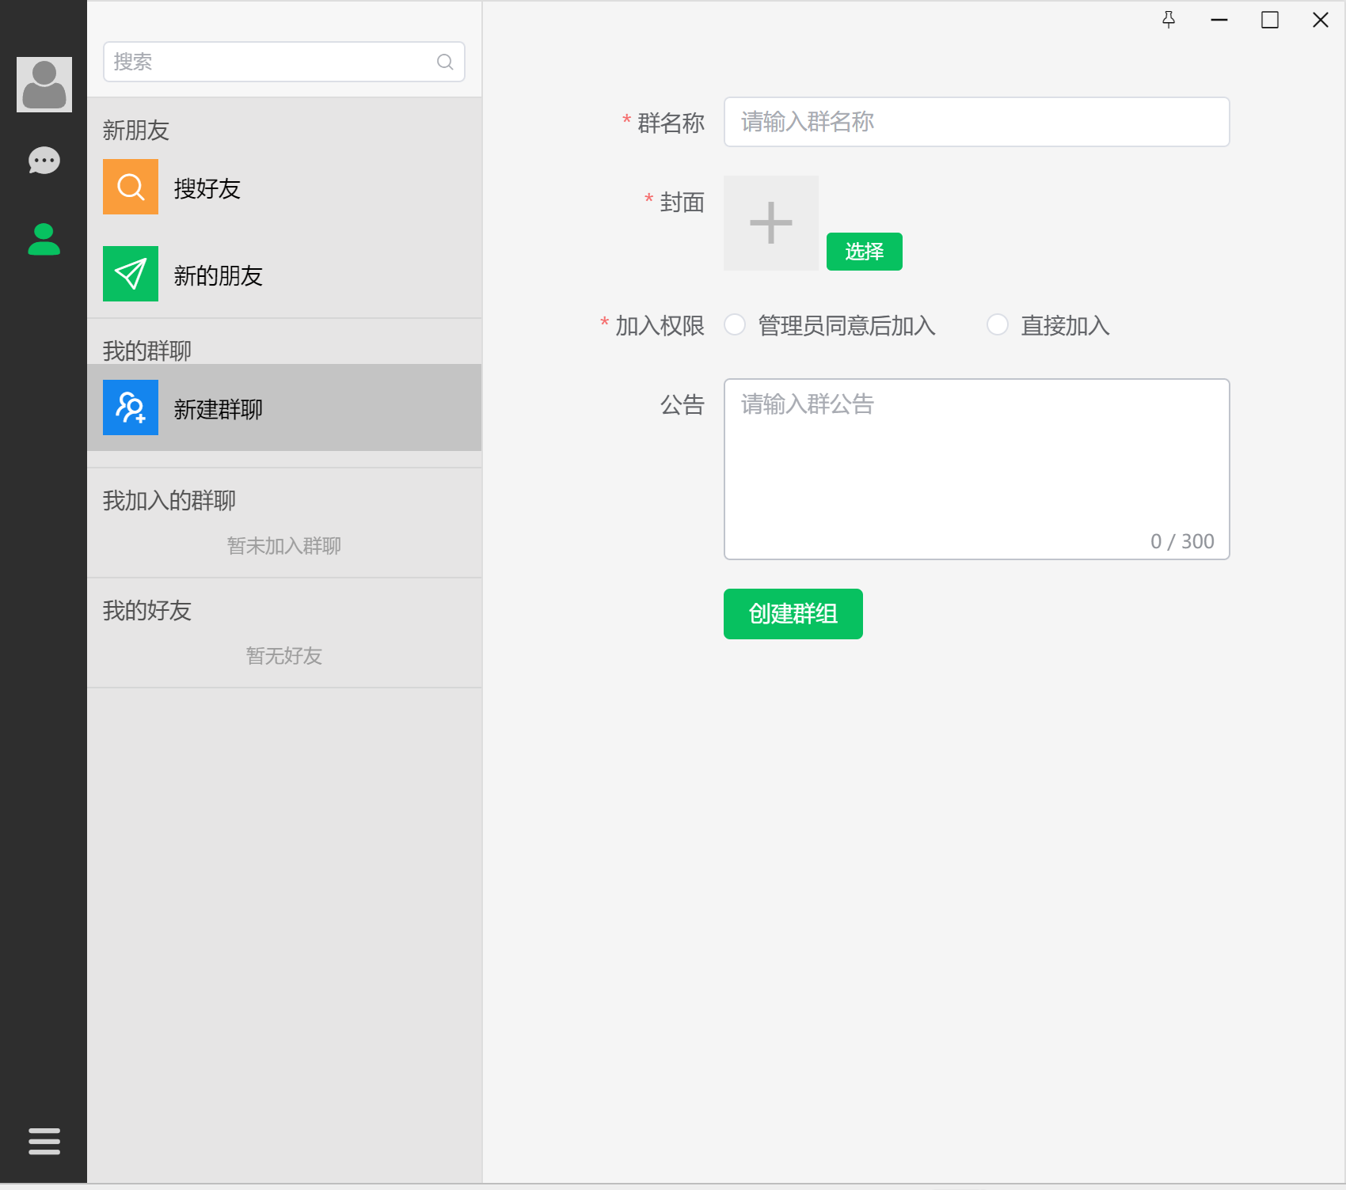
图14

7、用户设置界面
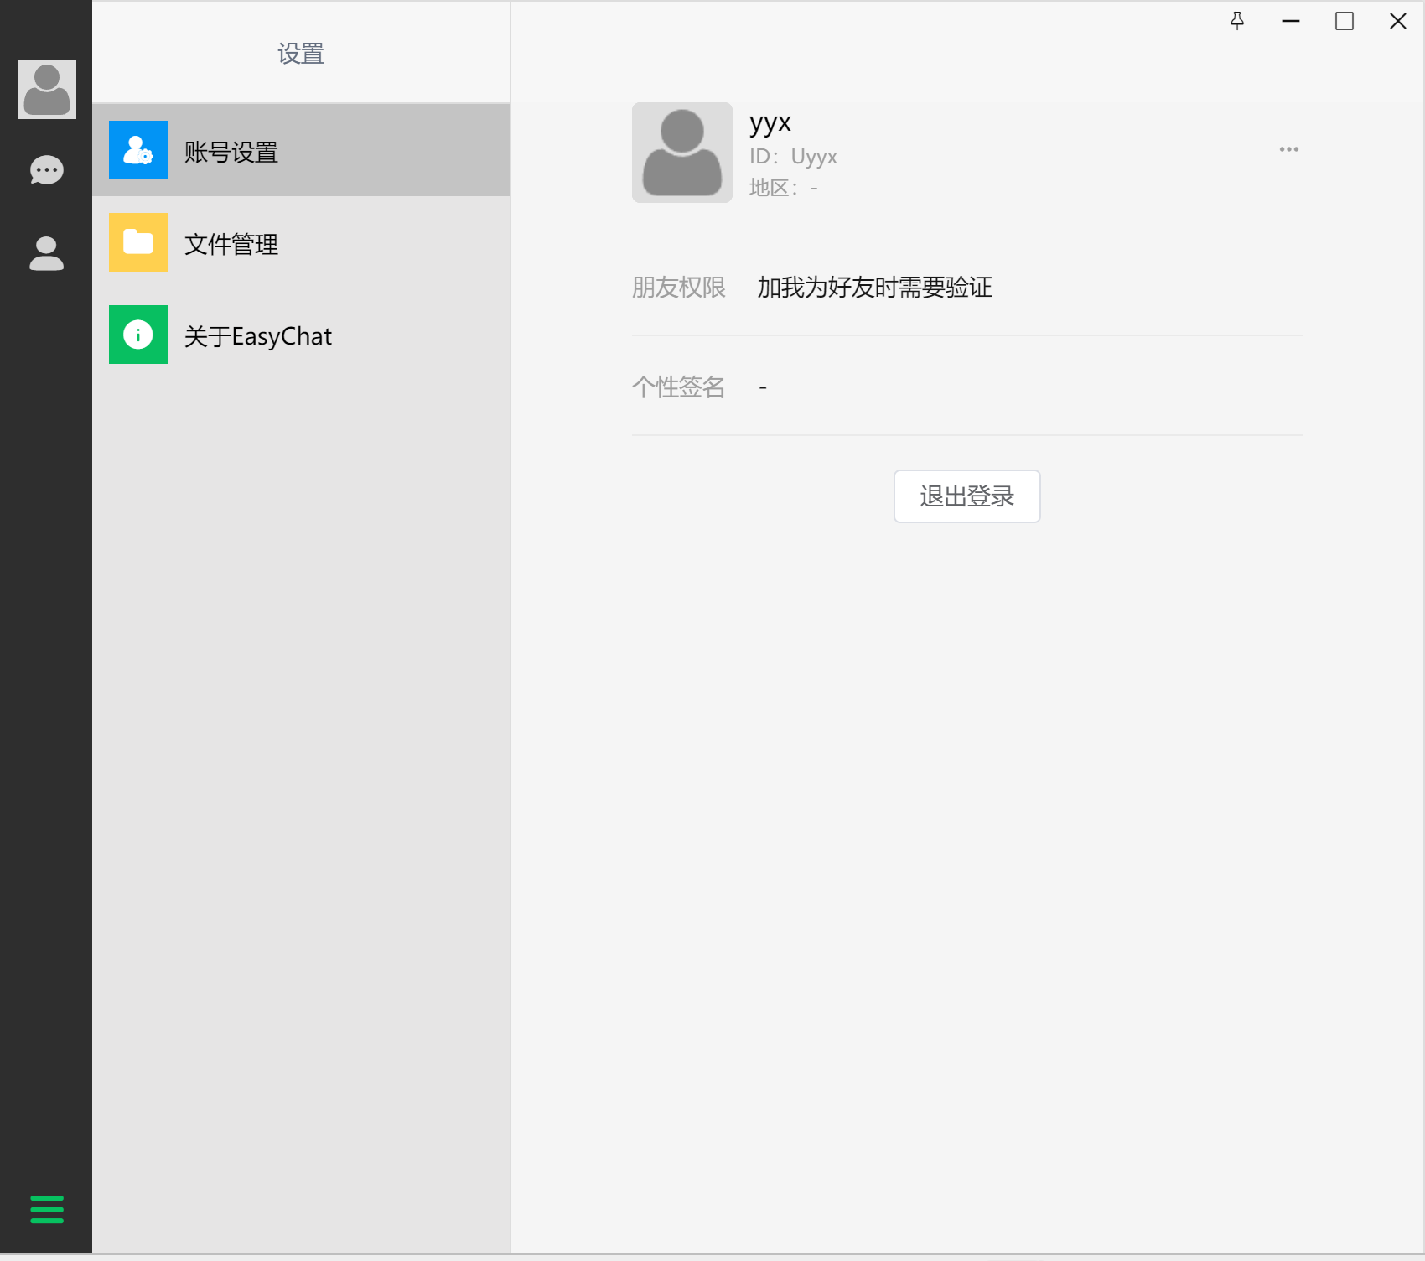
图15
8、用户自我简介界面
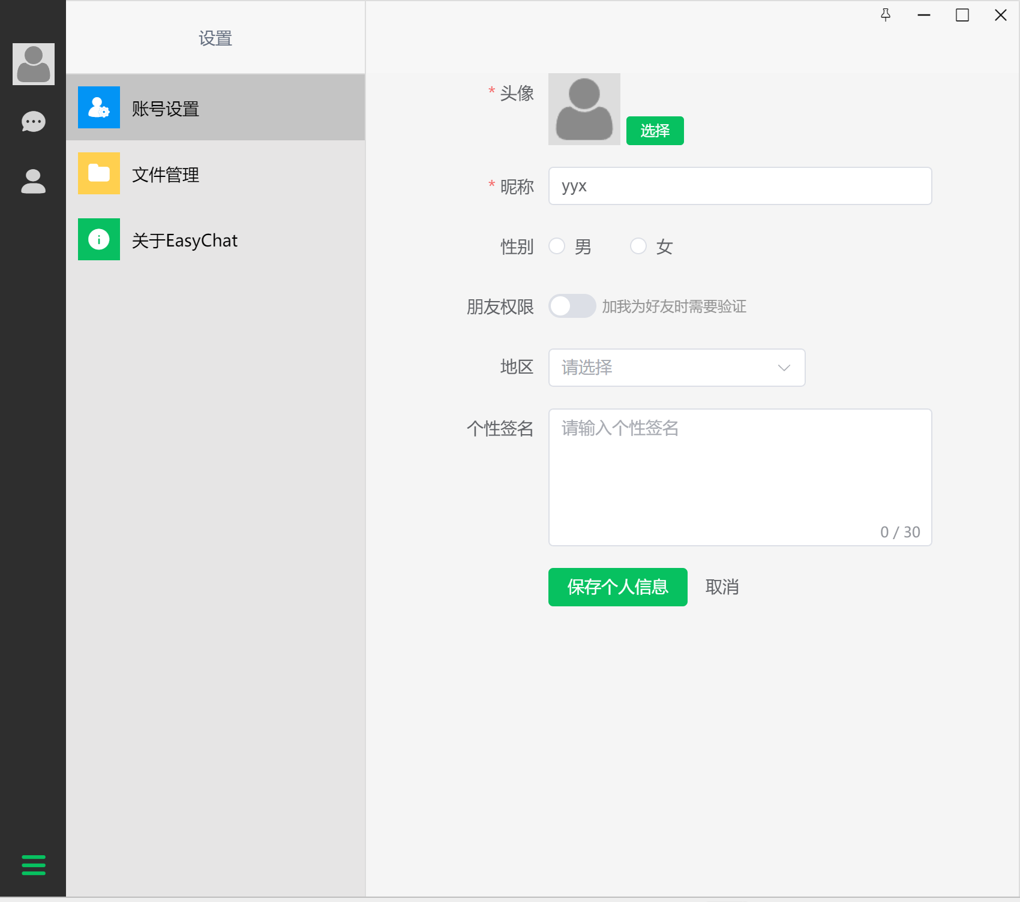
图16

9、用户文件管理界面
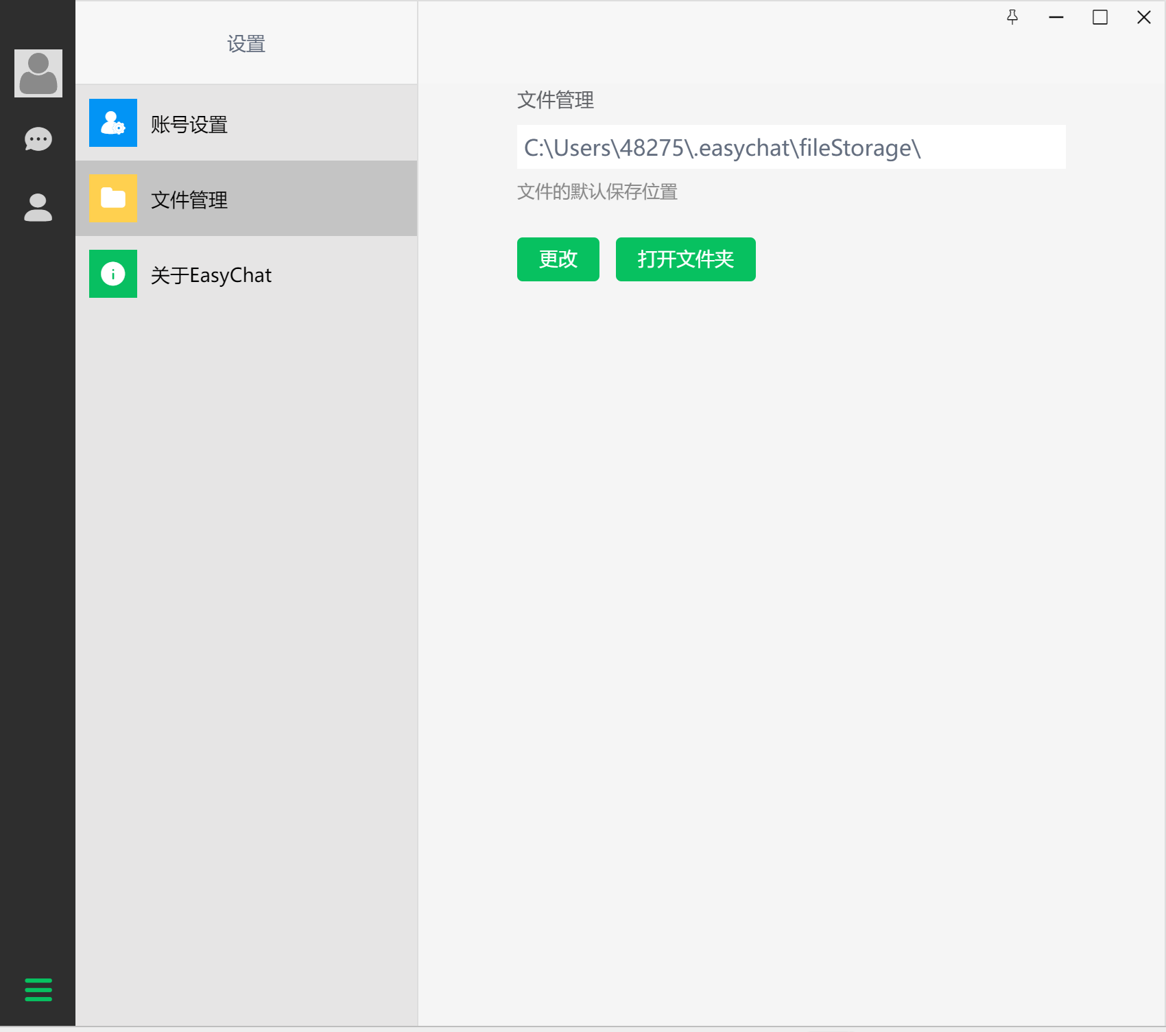
图17
10、用户版本管理界面
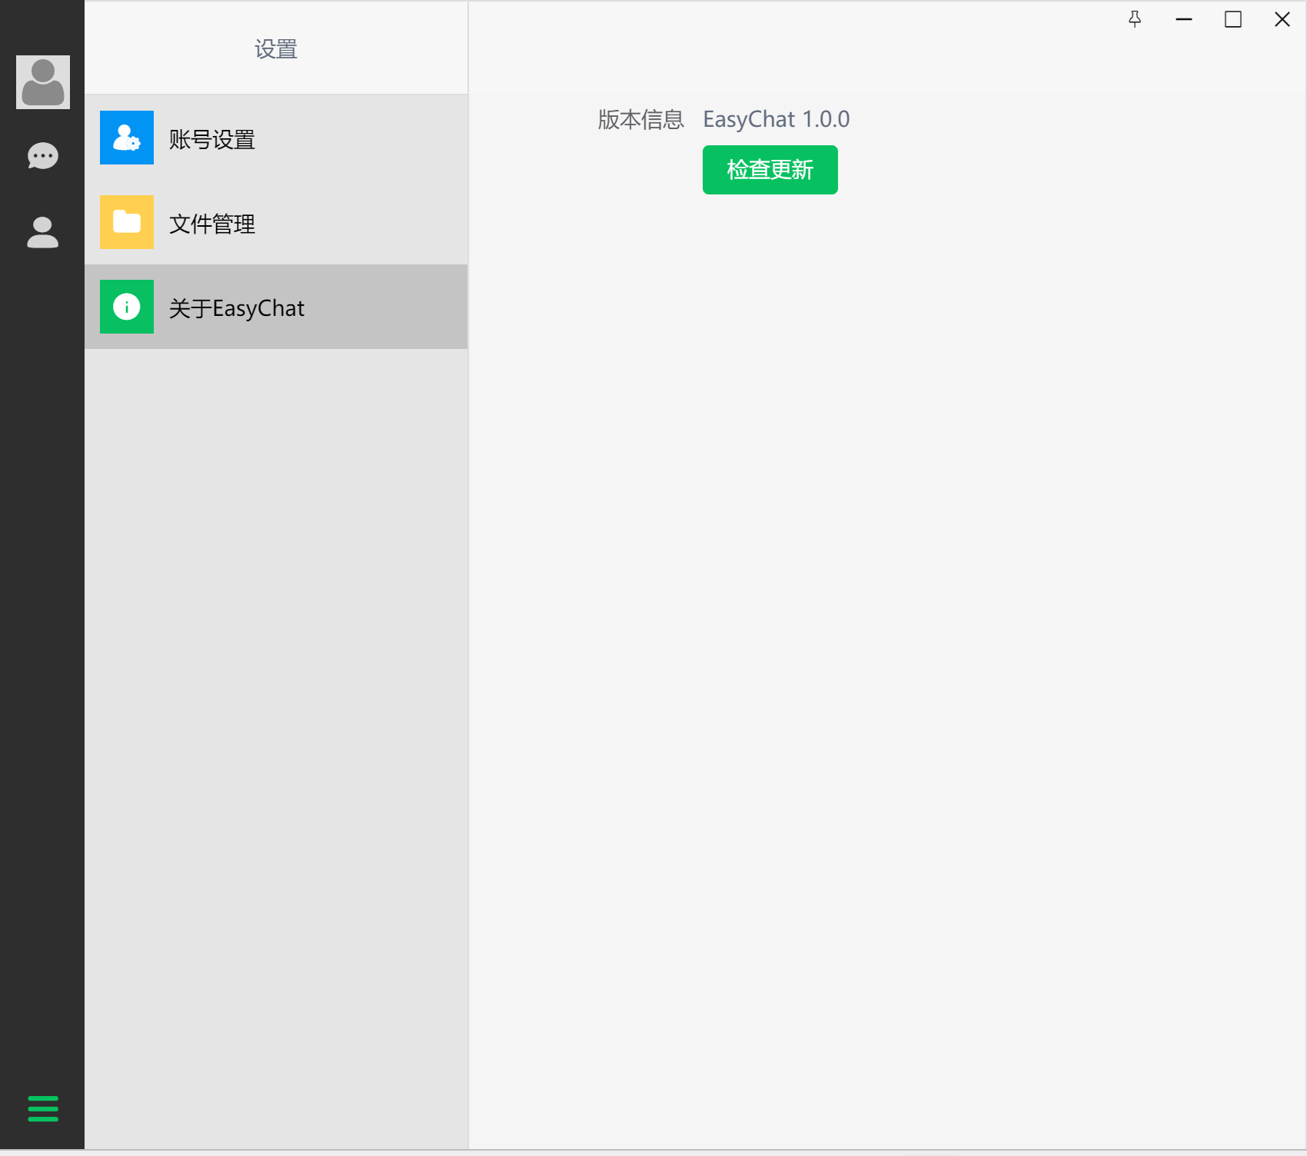
图18

11、管理员主界面
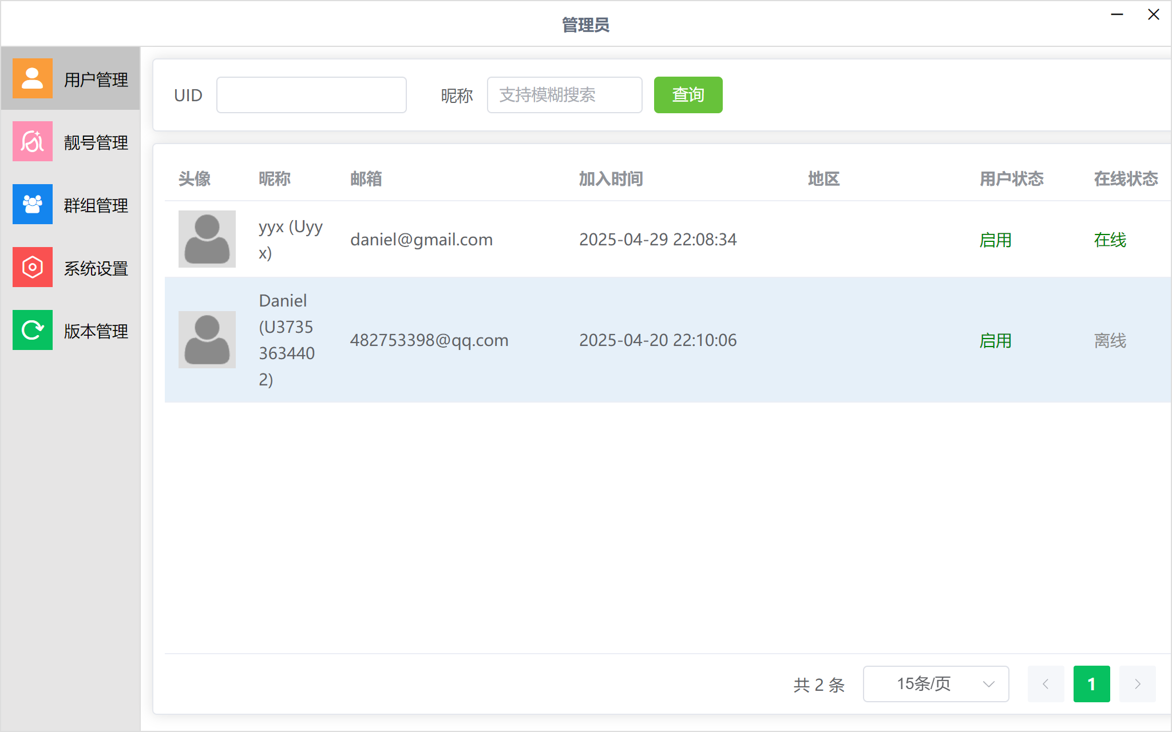
图19
12、管理员管理界面
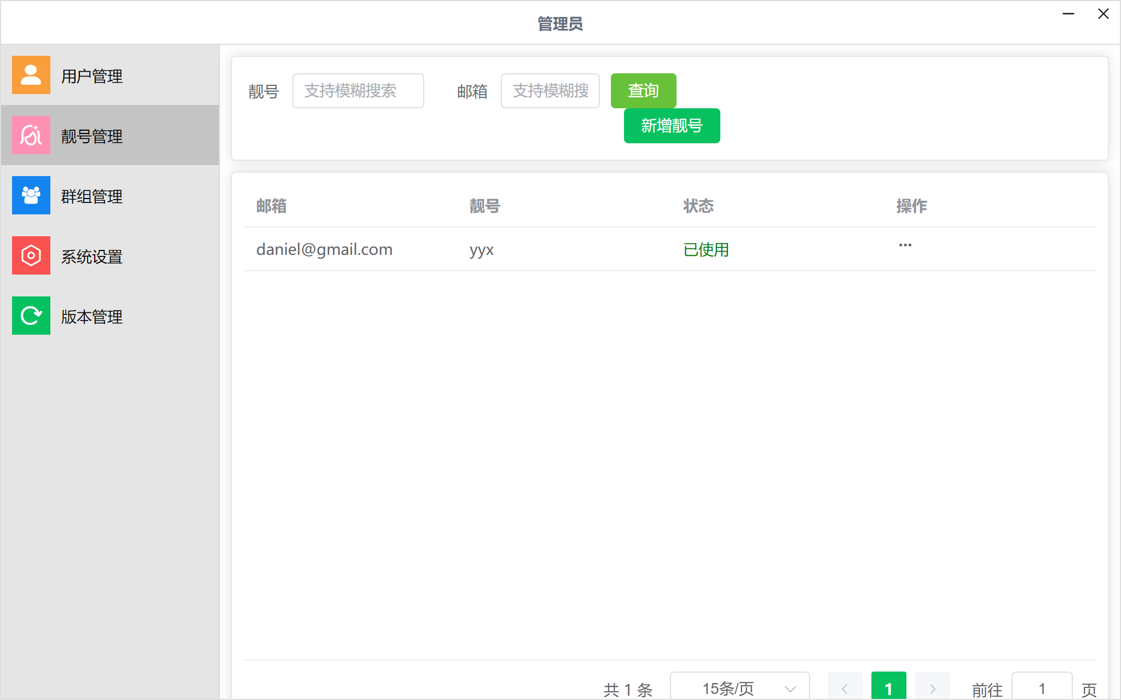
图20

13、管理员群组管理界面
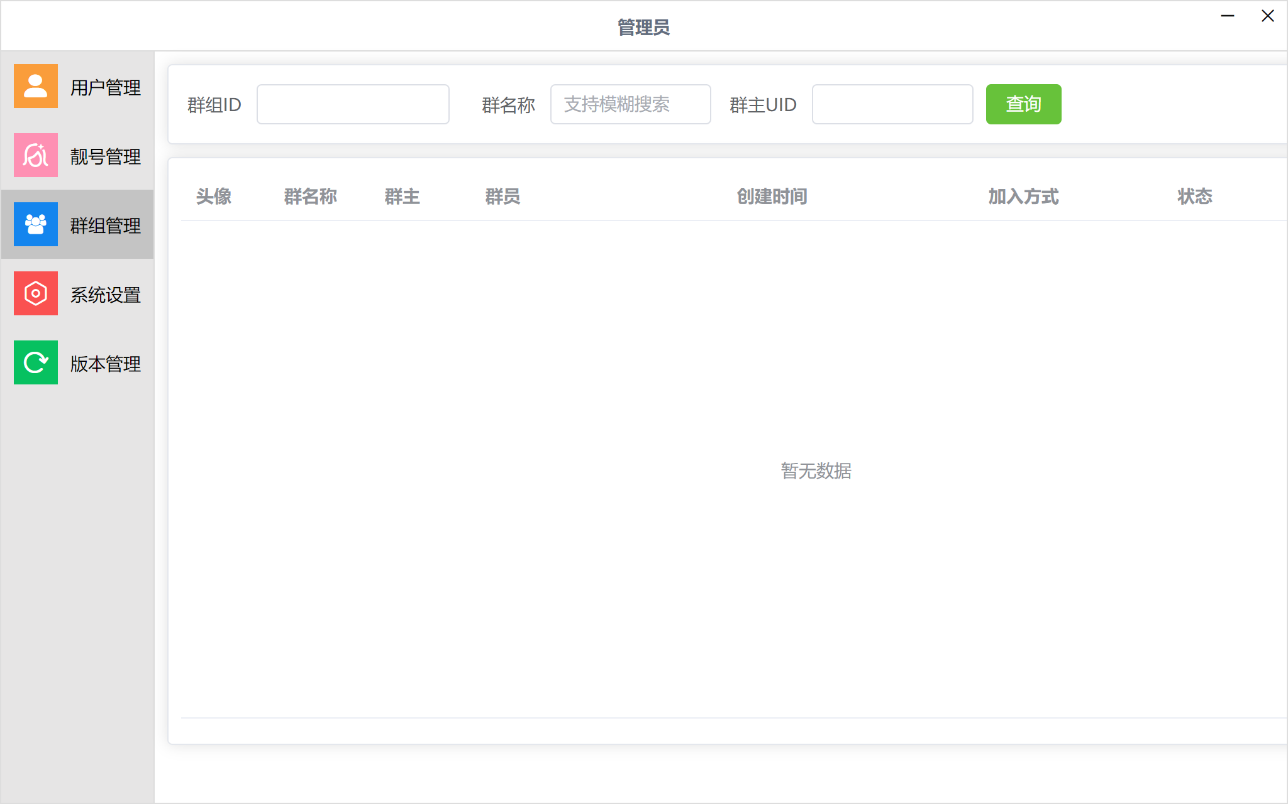
图21
14、管理员系统设置界面
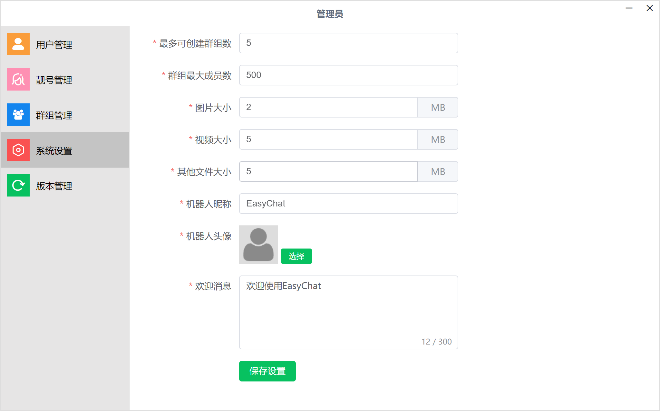
图22

15、管理员版本管理界面
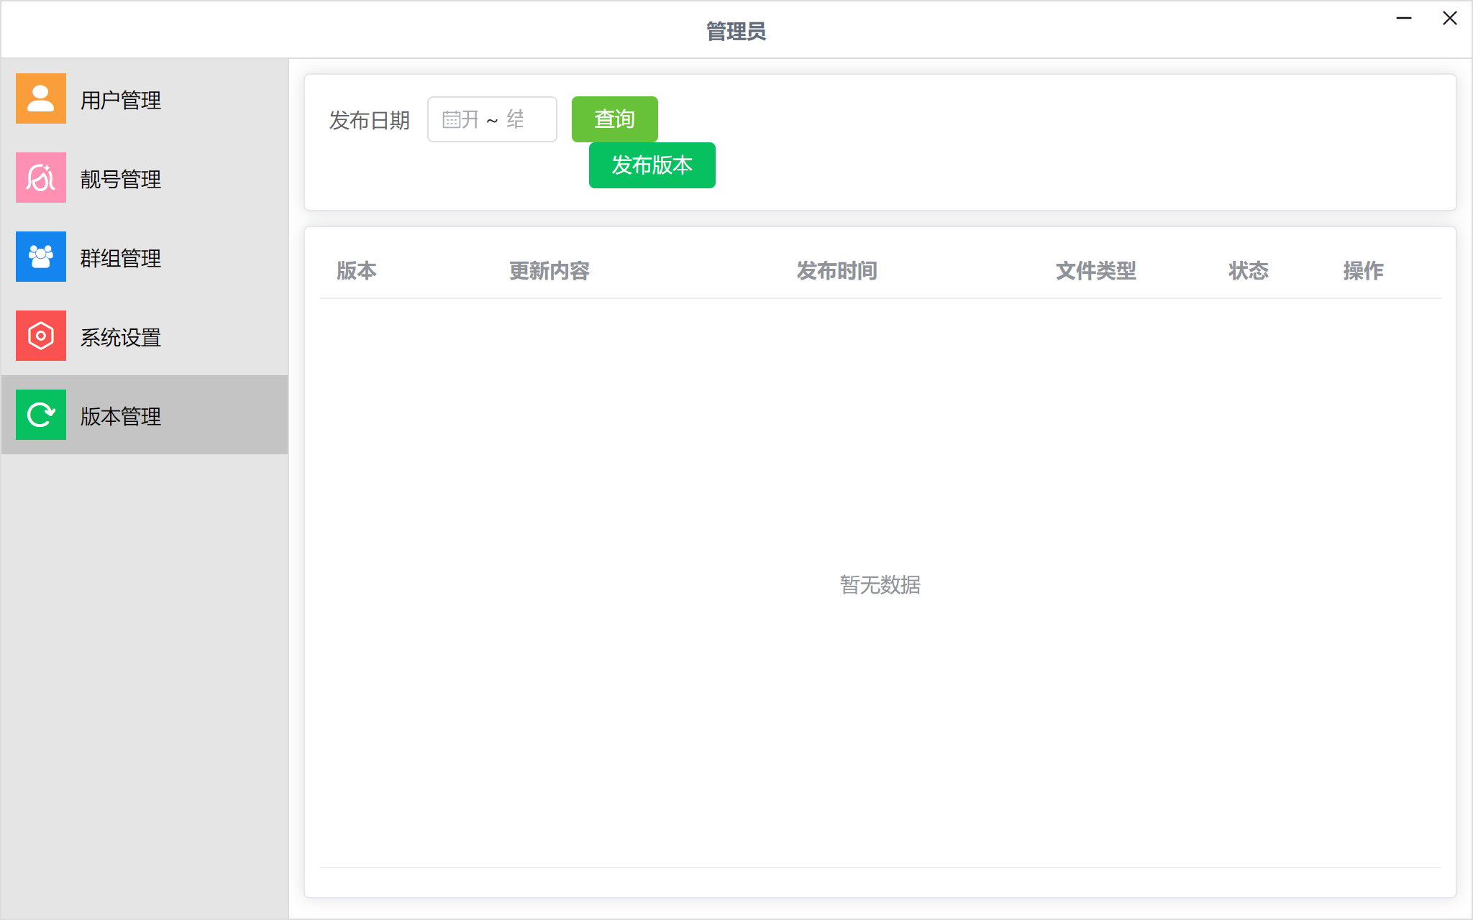
图23

